**SURAT KETERANGAN**

**NOMOR : 005a/REK-ULBI/SKet/XI/2022**

Yang bertandatangan dibawah ini :

Nama : Dr. Ir. Agus Purnomo, M.T.

Nama PTS : Universitas Logistik dan Bisnis Internasional (ULBI)

Jabatan : Rektor Universitas Logistik dan Bisnis Internasional (ULBI)

Merangkan bahwa dosen dibawah ini :

Nama : Dr. Hana Suryana, M.M.

Homebase : Universitas Logistik dan Bisnis Internasional (ULBI)

Dengan ini menerangkan bahwa bersedia bekerja sebagai dosen ULBI pada :

|  |  |  |  |
| --- | --- | --- | --- |
| No | Mata Kuliah | Jumlah Kelas | Jumlah SKS |
| 1 | Etika Profesi (Logistik) | 4 | 2 |
| 2 | Pengantar Manajemen | 4 | 2 |
| Total | | | 4 |

Demikian surat keterangan dibuat untuk memenuhi persyaratan usulan Nomor Induk Dosen Khusus (NIDK) bagi dosen yang bersangkutan.

Bandung, 10 November 2022

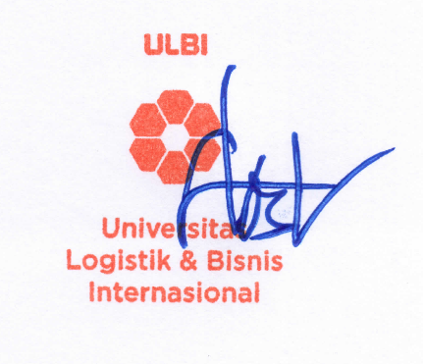Universitas Logistik dan Bisnis Internasional

Rektor,

Dr. Ir. Agus Purnomo, M.T.

NIK. 118.64.237